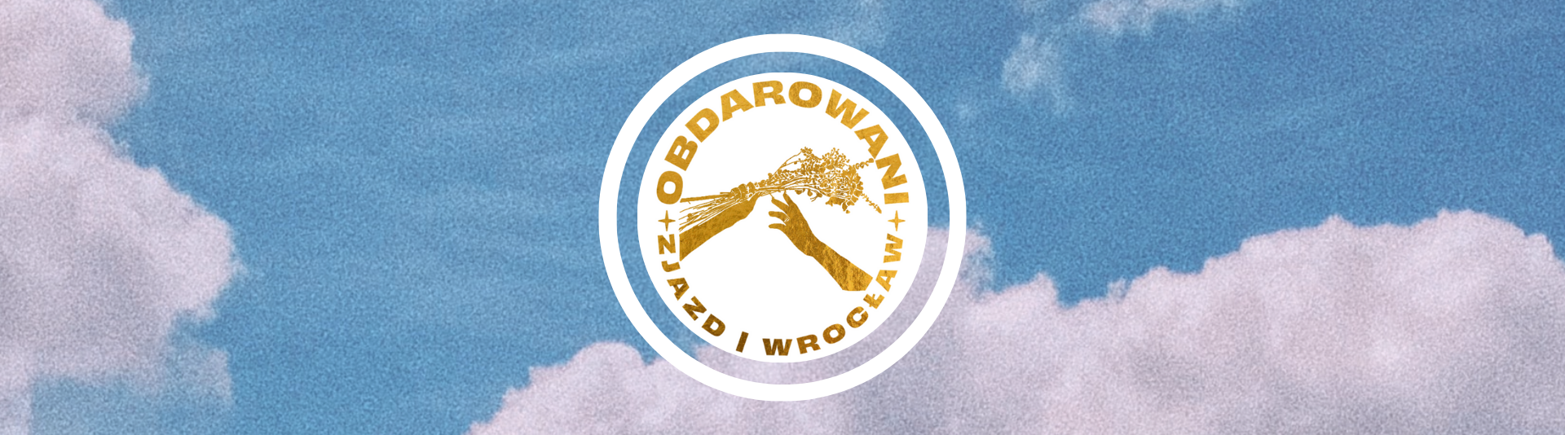
Droga Młodzieży,

Mamy dla Was coś specjalnego! W dniach 28-29 marca 2025 zapraszamy na niezapomniany zjazd młodzieżowy we Wrocławiu, przy ul. Dąbrowskiego 14.
To będzie czas pełen inspirujących spotkań, rozmów i wspólnego odkrywania tematu „Obdarowani”. Zjazd jest przeznaczony dla osób w wieku 15-30 lat.
W sobotę zakończymy Zjazd „Obdarowani”, ale serdecznie zapraszamy do pozostania na niedzielę, która również będzie pełna niespodzianek.
Co na Was czeka?
- Dwa dni wypełnione ciekawymi warsztatami, wykładami i dyskusjami,
- Nocleg w ciepłej atmosferze lokalu zborowego,
- W niedzielę poranek ze wspólnym śniadaniem, inspirującym czasem
z Bogiem i niecodzienną wycieczką. Bliżej czasu rozpoczęcia zjazdu każdej zarejestrowanej osobie udzielimy informacji, co należy ze sobą zabrać na ten dzień,
- Okazja do nawiązania nowych przyjaźni i pogłębienia relacji z Bogiem.

Koszt zjazdu to 50 zł. Nie pozwól, aby kwestie finansowe Cię powstrzymały – jeśli potrzebujesz wsparcia, pisz do nas śmiało lub dzwoń.
Szczegółowy program zjazdu znajduje się w załączniku.
Nie przegap tej wyjątkowej okazji!
Przyjedź i przekonaj się, jak wiele darów Bóg dla nas przygotował.
Do zobaczenia we Wrocławiu!
Link do rejestracji: https://docs.google.com/forms/d/1VKxYuvXqEVsKBGV-izGJn-5V5RPDOLk1HuhI4uWuU4Y/edit

Rejestracja do 26.03.2025.

Kod QR do rejestracji:


